|  |  |  |
| --- | --- | --- |
| G:\Копия герб.jpg | D:\1.jpg | I:\БРЕНД\10006.BMP |
| Муниципальное дошкольное образовательное учреждение  детский сад №117 «Электроник» комбинированного вида  городского округа город Буй | | |

**КОНСУЛЬТАЦИЯ**

**для родителей**

На тему:

**«СКОРО В ШКОЛУ»**

**/*Поиграем в школу?!/***

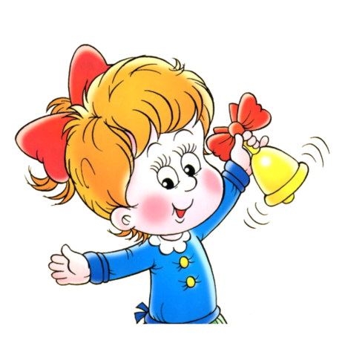

Подготовила:

воспитатель

КУДРЯШОВА

Ирина Евгеньевна

***Уважаемые родители!***

Когда ребенок идет в школу, как правило, он не меньше думает о новых играх и друзьях, о взаимоотношениях с учительницей, чем об уроках, заданиях и отметках – социальные и познавательные побуждения, дополняя друг друга, гармонизируют школьную жизнь ребенка. В самом деле: легко можно представить общительного двоечника, который имеет много друзей, однако, совсем не любопытен – и, конечно, по отношению к нему школа не выполняет своего основного назначения – образовательного. Не редок и другой случай – сосредоточенный на учебе отличник является мишенью для насмешек своих товарищей, и его школьную жизнь вряд ли можно назвать счастливой.

Источником горьких переживаний первоклассника может быть не только плохая отметка, но и конфликты с соучениками. Дело в том, что по отношению к учителю ребенок оказывается в положении зависимого, принимающего информацию и оценку. При этом ответить тем же ребенок не может - он выражает свое отношение к учителю только признательностью и готовностью сотрудничать. Что касается отношений с другими учениками, то здесь ребенок вступает в равноправные отношения, основанные на дружбе, симпатиях и общих школьных интересах.

Это различие способов общения в школе выражено гораздо сильнее, чем в детском саду или дворовой группе, и для хорошей школьной адаптации ребенок должен обладать богатым репертуаром приемов общения – принимать роли ученика и товарища, отличника и двоечника, выслушивать похвалу и переносить наказания, выражать и принимать агрессивность. Именно отсутствие умения гибко общаться нередко изменяет в худшую сторону отношение ребенка к школе, причем ключевой проблемой является агрессивное поведение.

Ребенок учится отклоняться от конфликтов там, где встречается большое сопротивление, но при этом выражает агрессию в другой среде, где он не опасается слишком сильного наказания. Если же ребенок испытывает давление и семьи, и со стороны школы, это быстро приводит к истощению нервной системы и возникновению неврозов.

**Именно в семье ребенок** приобретает первые образцы общения, в том числе и умение, разрешать сложные ситуации. И поэтому, прежде чем перейти к ролевым играм и упражнениям, попытайтесь выяснить ответ на вопрос:

***Правильно ли Вы воспитываете ребенка?***

***(тест для родителей)***

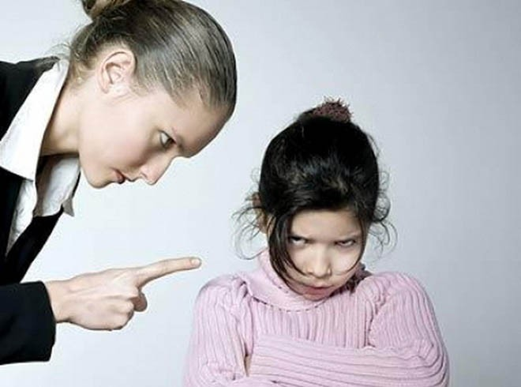

1. Гордитесь ли Вы тем, что Ваш ребенок уже с детства был чистюлей?
2. Умеете ли Вы спокойно и обстоятельно отвечать своему ребенку на вопросы, связанные со взаимоотношениями мужчин и женщин?
3. Целуете и гладите ли Вы своего ребенка после того, как ему исполнилось 5 лет?
4. Настаиваете ли Вы на том, чтобы ребенок сам убирал игрушки?
5. Способны ли Вы в присутствии ребенка признать свою ошибку?
6. Уважаете ли Вы право ребенка на личную тайну?
7. Есть ли у Вас привычка повторять: «А вот в мое время…» или «ребенок должен держать язык за зубами»?
8. Делитесь ли Вы с ребенком радостями горестями?
9. Бывает ли, что в качестве наказания Вы запрещаете ребенку смотреть телевизор?
10. Знаете ли Вы точно, как Ваш ребенок проводит время без Вас?
11. Если бы кто-нибудь придумал робота – воспитателя, который бы вместо родителей идеально воспитывал детей, купили бы Вы такую машину?
12. Критикуете ли Вы детей в присутствии посторонних?

**Если Ваш ответ совпал с ниже приведенным, засчитайте 1 балл:**

**1 – нет, 2 – да, 3 – да, 4 – нет, 5 – да, 6 – да, 7 – нет, 8 – да, 9 – нет, 10 – нет, 11 – нет, 12 – нет.**

***А теперь подсчитайте количество баллов:***

**1-2 балла** – Вы слишком строги и педантичны, стоит быть немного терпимее;

**3-4 балла** – не мешало бы Вам предоставить ребенку немного больше свободы и самостоятельности;

**5-6 баллов** – Вы не имеете последовательного стиля воспитания, порой слишком требовательны, порой позволяете ребенку слишком много;

**7-8 баллов** – Вы не очень опытны, как педагог, но воспитываете ребенка с любовью и радостью;

**9-10 баллов** – Вы очень хороший родитель, способный передать ребенку верное отношение к жизненным проблемам;

**11-12 баллов** – Вы бы могли поделиться опытом воспитания с профессиональными педагогами.

***Мамы и папы!***

***А вы задумывались?***

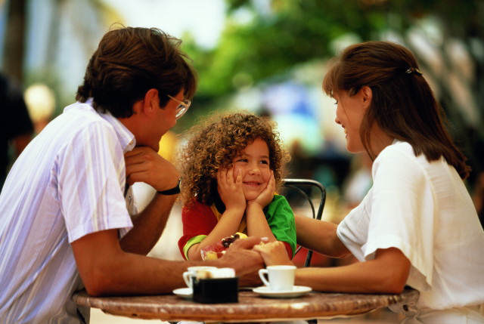

Какой же стиль воспитания влияет на особенности общения ребенка?

Чрезмерное подавление ребенка приводит либо к его защитно-агрессивной реакции при отсутствии доверия к другим лицам, либо к чрезмерной пугливости, неспособности постоять за себя. С другой стороны, стиль попустительский тоже нарушает правильную оценку ребенком ситуации: он не знает, что можно, а что нельзя, и рискует попасть впросак в общении с другими людьми.

Правильное воспитание построено на взаимном уважении и доверии в семье при сохранении статусных различий: ребенку не следует допускать панибратских отношений с родителями, которые, в свою очередь, не должны вести себя инфантильно, провоцируя неуважение со стороны ребенка.

***Что же делать, если Вы обеспокоены тем, как Ваш ребенок общается?***

***Поиграйте с ним!*** Дайте ему роль того персонажа, качеств которого, на Ваш взгляд, ему не хватает. Если Ваш ребенок излишне пуглив – дайте ему сыграть злого волка, чтобы он сумел изжить свой страх. Если же он излишне агрессивен – пусть сыграет тихого мудрого ослика Иа-Иа. В сценках из школьной жизни это могут быть: старшеклассник-хулиган, справедливый учитель, верный друг - одноклассник… Играя в школу, обратите внимание на распределение ролей в соответствии с характерами детей!

***Предлагаю Вам несколько игр, в которые можно играть вдвоем, а в некоторых случаях привлечь друзей или родственников.***

**СОКОЛ И ЛИСА**

Игра моделирует ситуацию обучения и служит развитию произвольности.

Выбираются сокол и соколята, а также лиса. Сокол «учит» своих соколят летать: он бегает в разных направлениях, одновременно делая разные движения руками (вверх, в стороны или какие-то замысловатые). Соколята повторяют движения сокола. Когда появляется лиса, соколята должны присесть. Лиса ловит тех, кто не присел. Пойманный соколенок на время выбывает из игры.

**СОСЕД, ПОДНИМИ РУКУ**

Игра воспитывает произвольность, выдержку, привычку соблюдать правила и внимание к товарищам – одноклассникам.

Играющие образуют круг. Водящий ходит внутри круга. Останавливаясь напротив одного из игроков, он произносит: «Сосед». Водящий должен останавливаться точно напротив ребенка, оба его соседа должны поднять вверх руку: сосед справа – левую, сосед слева – правую. Если кто-то из соседей ошибся, то он меняется с водящим местами.

**ШКОЛА НАОБОРОТ**

Используется для проигрывания конфликтных ситуаций.

Ребенок играет учителя, взрослый - нерадивого ученика. Учитель дает задание, ученик сопротивляется его выполнению:

Учитель: - А теперь нарисуем солнце…

Ученик: - Какое солнце? Сейчас пасмурно. Я забыл, как оно выглядит.

- Ну-ка, давай вспомним. Оно красное или желтое?

- Зеленое!

- Молодец! Круглое или квадратное?

- Продолговатое!

- Правильно! Наша Маша (Вася, Петя…) молодец, вместо солнца – огурец! Ты, как всегда отличница, заслужила хорошую отметку – двойку! Я очень похвалю тебя твоей маме!

Важно, чтобы ребенок понимал юмористическое значение диалога. Можно проигрывать отказ выполнять задание, любые попытки непослушания в школе – при этом ребенок и взрослый должны находить неожиданные, парадоксальные решения.

**ЛЕСНАЯ ШКОЛА**

Игра моделирует типичные школьные ситуации, пригодна для обучения различным навыкам, развивает произвольность поведения.

Лучше собрать группу из 2-4 человек. Водящий – мудрая Сова, остальные – ученики – животные. Первый раз учителем становится старший игрок. После звонка в класс влетает Сова: «Здравствуйте, дети. Меня зовут Сова – Большая голова. На другие имена я не откликаюсь, а забудете меня – очень обижаюсь. А как вас зовут?» Ученики отвечают хором. Сова: «Какие интересные совята, какие шумные! Я таких никогда не видела! Давайте договоримся так – кто захочет отвечать, поднимает лапу или крыло. Как тебя зовут детка?» «Му-му, я – теленок». «Какие вы разные! А теперь давайте договоримся о самом главном слове, оно должно быть понятно всем, это слово «мир». Если кто-то из вас будет обижать другого, давайте произнесем это волшебное слово».

Далее моделируются любые школьные предметы. Например, естествознание.

Сова: «Кто знает, сколько длится ночь?» Белки: «Мы спим 5 часов». Медведь: « А я сплю 4 месяца…». Сова: «Вот и неправильно! Ночью не спят. В это время приятно летать и охотиться! Какие странные совята!» На более высоком уровне игры дети должны отвечать с позиции своей зверюшки, но понимать, что правильным является только ответ с позиции Совы. В спорах дети могут обращаться к товарищам или апеллировать мнением родителей: «А мама сказала, что медвежатам вредно ночью бегать и охотиться!» Вместо отметок используются мелкие предметы (желуди, шишки). Дети должны понимать, какие отметки хорошие, а какие – плохие.

**КТО ГДЕ ЖИВЕТ?**

Игра для развития произвольности и школьных навыков.

Игроки (различные животные) садятся в круг, сначала выясняется, кто из них, где обитает в природе (в поле, в лесу, на реке,..) Ведущий обращается к играющим: «Я, кажется, заблудился, кто сможет в этом дубовом лесу показать мне дорогу к полю? Но здесь, видно, никто не живет?» Кабанчик: «Я, я здесь живу! Дорогу показать могу!» И ведет его к зверьку, живущему в поле, например, к мышке и тд.

**ПЕРВОКЛАССНИК**

В игре закрепляются знания детей о том, что нужно первокласснику для учебы в школе, воспитывается желание учиться, собранность, аккуратность.

Игра может проводиться с одним ребенком или с небольшой группой (как соревнование).

Игра заключается в том, что ребенок должен суметь быстро и аккуратно собрать нужные вещи в портфель (кроме нужных вещей там должны быть и «лишние» предметы: расчески, игрушки, ложки и тд.).

***В заключение, для того, чтобы проверить, насколько Ваш ребенок информирован о школьной жизни, предложите ему ответить на следующие вопросы:***

**ЧТО Я ЗНАЮ О ШКОЛЕ?**

**(тест для детей)**

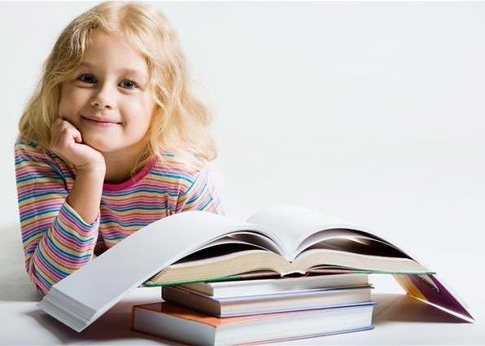

1. Как обращаются к учительнице?
2. Как привлечь к себе внимание, если нужно о чем-то спросить?
3. Что говорят, если нужно выйти в туалет?
4. Что такое урок?
5. Как узнают, что пора начинать урок?
6. Что такое перемена?
7. Для чего нужна перемена?
8. Как в школе называется стол, за которым пишут?
9. Где пишет учитель, когда объясняет задание?
10. Что такое отметка?
11. Какие отметки хорошие, а какие плохие?
12. Что такое школьный дневник?
13. В классе учатся дети одного возраста или нет?
14. Что такое каникулы?

***Если ребенок ответил правильно на***

**11-14 вопросов** – в школьных правилах для него не будет неожиданностей;

**7-10 вопросов** – неплохо, но можно еще поговорить или почитать о школе;

**4-6 вопросов** – необходимо поподробнее поговорить о школьных правилах и вернуться к игре «Лесная школа»;

**1-3 вопроса** – а ходили ли Вы сами в школу?

***Непременно поиграйте!***

**УДАЧИ ВАМ И ТЕРПЕНИЯ!**